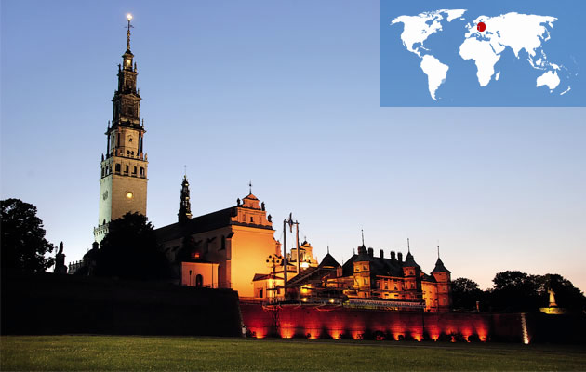

Jasna Góra
Częstochowa - Polska

Nie ma z pewnością Polaka, który nie słyszał o Jasnej Górze i łaskami słynącym obrazie Matki Bożej Częstochowskiej. Miejsce nazywane duchową stolicą Polski i konfesjonałem narodu od wieków wpisuje się w wiarę, historię i kulturę Polaków, ale jest też sanktuarium o znaczeniu światowym - co roku przybywa tutaj ok. 4 mln osób. To miejsce szczególnie czczone przez bł. papieża Jana Pawła II, który pielgrzymował tutaj od najmłodszych lat.
Początki klasztoru jasnogórskiego, który został ufundowany przez księcia Władysława Opolczyka, sięgają 1382 roku. Ten sam książę w 1384 roku ofiarował ojcom paulinom obraz Matki Bożej. Bardzo szybko klasztor na jasnogórskim wzgórzu stał się celem pielgrzymek. W 1430 roku król Władysław II Jagiełło powiadomił papieża Marcina V o cudach i licznych pielgrzymkach oraz o rozbudowie sanktuarium; jednak w tym samym roku w wyniku rabunkowego napadu i kradzieży precjozów obraz został uszkodzony - rabusie pocięli szablami twarz Maryi. Na polecenie króla w celu restauracji obraz przewieziono do Krakowa.
Jasna Góra, leżąca blisko granicy śląskiej i narażona na napaści, z biegiem czasu stała się dobrze ufortyfikowaną twierdzą. Nowoczesne obwarowania, których wznoszenie rozpoczęto za panowania króla Władysława IV - sprawdziły się szczególnie podczas potopu szwedzkiego. Obrona Jasnej Góry stała się jednym z najbardziej znanych momentów w historii Polski, a o. Augustyn Kordecki, odrzucający szwedzkie żądania poddania twierdzy symbolem niezłomnej walki. Obrona Jasnej Góry została uwieczniona także w arcydziele Henryka Sienkiewicza „Potop”.
Szczyt świetności osiągnął klasztor na przełomie XVII i XVIII w.; prowincjał Konstanty Moszyński doprowadził w 1717 r. do uroczystej koronacji cudownego obrazu, zmodernizował wiele obiektów klasztornych, popierał rzemiosło artystyczne zakonników. Była to druga ceremonia koronacji obrazu na ziemiach polskich. Carskie represje polskich klasztorów po powstaniu styczniowym dotknęły także klasztor na Jasnej Górze: ograniczano liczbę zakonników, zniesiono klauzurę, zamknięto nowicjat. Liczne ograniczenia dotknęły klasztor także w okresie tzw. Polski Ludowej. Jednak nawet w najtrudniejszych sytuacjach ekonomicznych i politycznych trwały pielgrzymki Polaków na Jasną Górę.
Oprac. Anna Wyszyńska

